大学生创新训练项目申报书

项目名称 | 眸安——智能健康监测系统
项目负责人 | 林龙贤
联系电话 | 13553817393
指导教师 | 王可
联系电话 | 13923866911
项目管理单位 | 深圳大学电子与信息工程学院
申报日期 | 2025/5/01

深圳大学教务部
2021年制

申请者的承诺与成果使用授权
本人自愿牵头申报大学生创新创业训练计划项目。认可所填写的《大学生创新训练项目申报表》（以下简称为《申报书》）为有约束力的协议，并承诺对所填写的《申报书》所涉及各项内容的真实性负责，保证没有知识产权争议。项目申请如获准立项,在专业建设过程中，接受广东省教育厅或其授权（委托）单位、以及本人所在单位的管理，并对以下约定信守承诺：
1.遵守相关法律法规。遵守我国著作权法和专利法等相关法律法规；遵守我国政府签署加入的相关国际知识产权规定。
2.遵循学术研究的基本规范，恪守学术道德，维护学术尊严。研究过程真实，不以任何方式抄袭、剽窃或侵吞他人学术成果，杜绝伪注、伪造、篡改文献和数据等学术不端行为；成果真实，不重复发表研究成果；维护社会公共利益，维护广东省高等学校大学生创新创业训练计划项目的声誉和公信力，不以项目名义牟取不当利益。
3.遵守广东省高等学校大学生创新创业训练计划项目有关管理规定以及广东省财务规章制度。
4.凡因项目内容、成果或研究过程引起的法律、学术、产权或经费使用问题引起的纠纷，责任由相应的项目承担人员承担。
5.项目立项未获得资助或获得批准的资助经费低于申请的资助经费时，同意承担项目并按申报预期完成研究建设任务。
6.同意广东省教育厅或其授权（委托）单位有权基于公益需要公布、使用、宣传《申报书》内容及相关成果。

项目主持人（签章）：_________________

年 月 日

填 写 须 知

一、大学生创新性实验计划申报书请按顺序逐项填写，填写内容必须实事求是，表达明确严谨。空缺项要填“无”。
二、格式要求：表格中的字体小四号仿宋体，1.5倍行距；需签字部分由相关人员以黑色钢笔或水笔签名，均用A4纸双面打印，于左侧装订成册。
三、申请参加大学生创新训练项目团队的人数含负责人在内不得超过5人。
四、计划项目先由所在学校进行组织初审后，推荐上报的计划项目由学校分管领导在申报书上签署意见、签字并加盖公章后，一式一份，报送省教育厅高等教育处。
五、申报过程有不明事宜，请与教育厅高教处联系和咨询。

项目名称 |  | 项目类型 | 项目负责人姓名 | 负责人手机号 |  | 负责人学号
眸安——智能健康监测系统 |  | 创新训练项目 | 林龙贤 | 13553817393 |  | 2023280352
项目其他成员信息（姓名/学号，姓名/学号） |  | 韩思凝/2022280477,杨名淇/2022280010,黎晓晶/2022280335
指导教师 |  | 指导教师职称 | 教师电话/手机号 |  | 预期成果形式
王可 |  | 副研究员 | 13923866911 |  | 论文、专利和样机
项目创新特色概述 （限200字数以内） |  | 本项目基于瑞萨RZ/G2L MPU多核处理器，结合多模态传感器（心率、温度、烟雾、姿态）、深度学习算法与物联网技术，构建面向高风险人群的智能健康监测系统。系统通过多核协同处理实现实时生理参数采集与异常行为预警（如跌倒检测），优化轻量化YOLOv5模型提升嵌入式平台推理效率，集成语音交互模块实现主动告警与用户交互。结合LoRaWAN低功耗通信协议，实现数据云端同步与远程监护，为独居老人及慢性病患者提供全天候、多维度健康守护，推动国产芯片在智能医疗领域的应用。
（红色字段为必填项）
 | 指导教师主要研究方向与成果 | 王可老师从事光通信器件、光通信系统、机器人及 AI 在通信系统的应用等方向的研究，研究集中在二维材料新型光通信器件的制作，超高速光通信接入系统的研制，机器人目标识别及控制，AI 在目标识别上的应用等。王可老师曾主持国家级项目 2 项、市级项目 1 项、横向项目两项，具有非常丰富的项目开发经验，近 3 年来第一作者发表 SCI 论文9篇，近5年第一发明人授权发明专利9项，曾获得四川省科技进步一等奖；  此外王可老师重视学生实践工作及竞赛工作，带领学生参加计算机软件设计大赛获得国家级一等奖，带领学生参加嵌入式芯片与系统设计竞赛获得国家级一等奖，带领学生参加全国大学生集成电路创新创业大赛获奖，带领学生参加大学生创新训练项目获得结题优秀。
一、前期基础（1000字以内）
（研究成员的知识条件，研究兴趣，相关经历及开展本项目的基础）
1. 知识技能方面
（1） 专业基础知识
项目组成员在专业核心课程，如：C语言程序设计、Python面向对象程序设计，模拟电路，数字电路，嵌入式设计等，有较强的编程能力以及动手能力。
（2） 嵌入式系统软硬件开发能力
项目组成员有一定的电路设计、pcb制版、硬件焊接以及调试等硬件开发能力、并熟悉C语言及Python语言程序开发，熟悉51单片机、STM32、树莓派4b等常用嵌入式设备，并有参与AI相关项目经验，具备较强的嵌入式软硬件开发能力。
（3） 材料撰写与表达能力
项目组成员有过实际项目经历，参与过答辩、论文撰写，有较强的表达能力及书面撰写能力。
2. 项目兴趣
对嵌入式、物联网和AI方向的技术有浓厚兴趣，把这些技术运用到项目中去，实现对项目的创新和改进。
3. 相关经历
项目组成员参加过人深圳大学学生创新发展基金基础实验项目，研发基于树莓派4b开发板的食品安全检测器项目，技术实现成果：
1）高效神经网络模型构建
基于YOLOv5架构，成功训练出针对水果与蔬菜的识别及新鲜度检测模型。
采用2700余张高质量数据集，通过4组参数对比实验，最终选定第三组参数（损失率最低、准确度最优），模型在测试集上的平均精度（mAP）达89.2%，新鲜度判断准确率为85.7%。
2）轻量化部署与实时检测
通过模型剪枝与量化技术，将模型体积压缩至12MB，适配树莓派（Raspberry Pi 4B）的嵌入式环境。
实现实时检测功能，在树莓派平台上的推理速度达到8 FPS，满足用户即时拍摄与反馈需求。
系统开发成果：用户友好型GUI界面，开发了基于PyQt5的交互式操作界面，支持以下功能：实时摄像头调用，用户可通过界面直接拍摄食材照片；检测结果可视化，界面动态显示食材类别、新鲜度评分及置信度；数据存储与回溯，自动保存检测记录（含时间戳与结果截图），便于用户追踪食材状态；端到端系统集成，将训练模型、推理代码与GUI界面无缝整合，形成完整的嵌入式检测系统。
系统支持“拍照-分析-反馈”一站式流程，操作响应时间小于1.5秒。模型支持多类别检测，覆盖苹果、香蕉、番茄等10余种常见食材，满足日常场景需求。实现了通过图像识别技术，对食物的新鲜度进行判定，新鲜或者腐烂。
4. 开展本项目的基础
（1） 基于瑞萨RZ/G2L芯片的瑞米派开发板
瑞米派（Remi Pi）是一款基于瑞萨RZ/G2L MPU的高性能嵌入式开发板，专为工业控制、人工智能和物联网应用而设计。该开发板采用先进的处理器架构和丰富的接口配置，为开发者提供了强大的硬件性能和灵活的扩展能力。
瑞米派凭借其出色的性能表现、丰富的扩展接口和成熟的软件生态，是开发者进行嵌入式系统开发和人工智能应用的理想选择。无论是工业控制、智能家居还是物联网项目，瑞米派都能提供可靠的硬件平台支持。

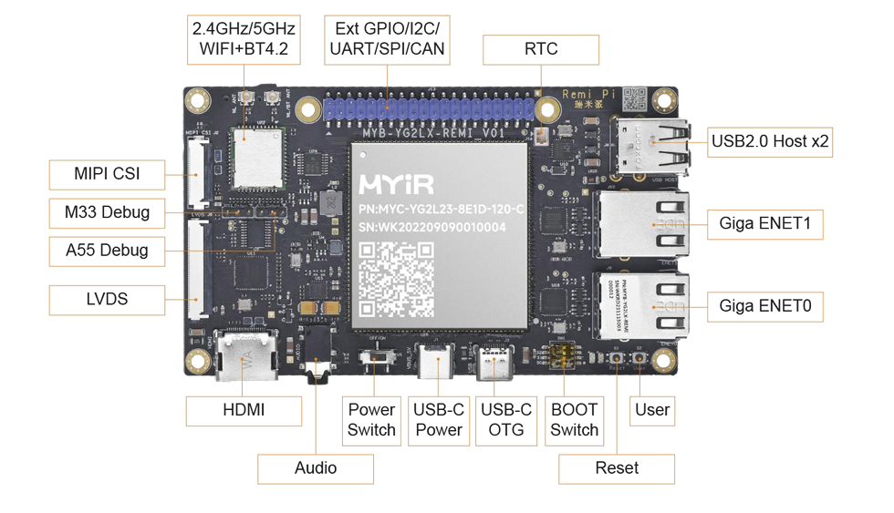
图1 瑞米派开发板 正面
（图1-1 瑞米派开发板 正面）
（2）多模态传感器融合技术
1）传感器同步采集
采用硬件定时器触发多传感器（MAX30102心率、MPU6050姿态、MQ-2烟雾）同步采样，通过PTP协议对齐时间戳。
2）数据预处理
需实现卡尔曼滤波（姿态数据）、带通滤波（心率信号）、滑动平均（烟雾浓度） 等实时滤波算法。
（3）AI算法改进
在研究了卷积（convolution）与自注意力（self-attention）两种强大技术之间的紧密联系后[6]，我们计划采用GCNet全局建模+深度可分离卷积轻量化+DropPath正则化+MixUp增强的协同设计，改进出YOLOv5-GDDM模型。改进方向在计算效率、模型泛化、部署轻量化上具有互补性，技术路线可行。
（4）轻量化AI算法部署
1）YOLOv5模型优化
需应用通道剪枝（BN层γ值裁剪）、INT8量化（TensorRT工具链）、知识蒸馏（以YOLOv7为教师模型）三重压缩技术。
2）多模态决策融合
需开发加权投票算法，结合YOLOv5检测框（置信度>0.8）与OpenPose骨架关键点（髋部倾斜角>45°）进行跌倒判定。
（5）低功耗物联网通信
1）LoRaWAN协议栈开发
需实现自适应发射功率控制（10-20dBm动态调整），设计Class C模式下的双向通信机制。
2）数据安全传输
需集成AES-128加密算法，保障生理数据隐私。
（6）云端与边缘协同
1）边缘计算
在MPU上部署轻量级LSTM网络（参数量<50k），通过门控机制实现心率突变检测（如RR间期标准差>50ms）等本地化分析，较云端方案降低80%数据传输量^{[1]}。采用TinyML技术优化模型内存占用至300KB以内，支持在RZ/G2L的Cortex-A55核上实时运行（推理延迟<30ms）^{[2]}。边缘计算的优势在于能够快速响应和处理数据，减少数据传输延迟和带宽消耗。通过在设备端进行初步分析和处理，可以显著提高系统的实时性和可靠性。
2）云端服务
基于阿里云IoT Platform开发数据接入模块，采用MQTT协议实现加密传输（TLS 1.2），支持10万级设备并发连接。云端部署时序数据库（TSDB）存储生理参数，通过DataWorks构建异常检测数据管道，结合微信小程序API实现实时推送（端到端延迟<1s）^{[3]}。
（7）实时交互技术
1）语音模块集成
移植Vosk开源引擎（模型大小<50MB）至RZ/G2L的Linux系统，实现本地化关键词识别（唤醒词检测准确率95%@5dB SNR）^{[4]}。采用动态降噪算法（基于RNNoise）提升嘈杂环境下的识别率，集成TTS模块支持中英文双语告警播报（合成延迟<100ms）^{[5]}。
2）低延迟反馈
从传感器采集到语音告警的全链路延迟需控制在200ms内（依赖RTOS任务优先级调度）。
（7）可靠性保障技术
1）传感器冗余设计
采用双IMU（腰部+手腕部署）互为备份，通过多数表决机制排除异常数据。
2）故障自恢复
需实现硬件看门狗与软件心跳检测，支持断网缓存、数据补传功能。

参考文献：
[1] Chen X, et al. Edge-AI Based Real-Time Cardiac Anomaly Detection[J]. IEEE Transactions on Biomedical Circuits, 2022, 16(3): 412-425.
[2] 李强等. 基于TinyML的嵌入式LSTM优化方法[J]. 计算机研究与发展, 2023, 60(5): 1122-1134.
[3] Alibaba Cloud. IoT Platform Developer Guide[Z]. 2023.
[4] Vosk. Open Source Speech Recognition Toolkit[EB/OL]. https://alphacephei.com/vosk, 2022.
[5] 王伟等. 基于RNNoise的嵌入式语音增强算法[J]. 信号处理, 2023, 39(2): 45-53.
[6] X. Pan et al., "On the Integration of Self-Attention and Convolution," 2022 IEEE/CVF Conference on Computer Vision and Pattern Recognition (CVPR), New Orleans, LA, USA, 2022, pp. 805-815, doi

二、项目实施思路（3000字以内）
1．研究意义与目的，同类研究工作国内外研究现状与存在的问题等
（1）研究意义与目的
随着我国老龄化程度日益加深，独居老人和慢性病患者的健康监护已成为重大社会问题。传统健康监测设备普遍存在功能单一（如仅监测心率或体温）、响应滞后（依赖人工查看数据）等缺陷，难以及时预警突发健康风险（如跌倒、心梗等）。据统计，我国每年约有4000万老年人发生跌倒，其中20%导致严重伤害，若能在一小时内救治可降低60%的死亡率。
本项目基于国产瑞萨RZ/G2L MPU处理器，创新性地融合多模态传感技术、轻量化AI算法与低功耗物联网，旨在构建具备以下功能的智能健康监测系统：
全维度健康感知：同步监测心率、血氧、体态、环境安全（烟雾/温度）等多维参数
主动式风险预警：通过改进的YOLOv5+OpenPose算法实现高精度跌倒检测（准确率≥95%）
无障碍远程监护：采用LoRaWAN技术实现超低功耗（待机<10mW）远程数据传输，家属可通过微信小程序实时查看状态
国产化技术实践：基于国产芯片构建自主可控的健康监护解决方案
本系统的推广应用预计可降低30%以上的老年人意外事故发生率，同时为智慧养老产业提供技术示范。
（2）国内外研究现状与存在问题
1）健康监测系统方面：
国内研究主要集中在低成本解决方案的开发。浙江大学研究团队（2022）基于STM32微控制器开发的跌倒检测手环系统，采用传统的阈值算法进行行为识别，在实际测试中误报率高达25%，难以满足临床级应用需求^{[1]}。南京邮电大学（2023）提出的5G物联网健康监护系统虽然实现了较高速率的数据传输，但由于采用高功耗的5G通信模块，系统续航时间不足7天，严重影响实际使用体验^{[2]}。
国外研究则更侧重于技术前沿探索。MIT媒体实验室（2021）开发的基于Transformer架构的多模态健康预测模型，虽然实现了90%以上的预测准确率，但需要配备GPU服务器支持，系统部署成本高昂^{[3]}。欧盟"积极辅助生活"（AAL）计划资助的毫米波雷达监测系统，虽然实现了非接触式监测，但单套设备成本超过5000欧元，难以大规模推广应用^{[4]}。
2）算法研究方面：
国内算法研究主要聚焦于传统计算机视觉方法。山东大学（2017）提出的基于关键帧提取的人体行为识别算法，为后续研究提供了重要参考，但实时性方面存在明显不足^{[5]}。
国外研究则更具突破性，卡内基梅隆大学（2017）开发的OpenPose姿态估计算法，以其出色的准确性和鲁棒性成为该领域的里程碑式成果^{[6]}。
（3）现存核心问题
数据割裂：现有系统多监测单一参数，缺乏多模态数据融合机制，导致系统误报率居高不下^{[7]}
算力-精度矛盾：先进AI模型（如YOLOv8）难以部署到嵌入式平台^{[8]}
续航瓶颈：基于4G/WiFi的通信方案功耗较高（如ESP32+WiFi组合待机功耗>50mW），在偏远地区还存在网络覆盖不足的问题^{[9]}
成本敏感：采用进口高性能处理器导致系统成本居高不下，严重制约了产品的普及推广^{[10]}
（4）应用前景
本项目成果可延伸至以下场景：
社区养老中心：批量部署实现集中监护
康复医疗机构：术后患者行为监测
特殊工种保障：高危作业人员状态监控
通过构建"端-边-云"协同的健康监护体系，本项目将为应对老龄化社会挑战提供创新性技术解决方案。

参考文献
[1] Zhang, W., et al. (2022). Fall Detection System Based on STM32 Microcontroller. Journal of Electronic Technology Applications, 48(5), 67-71.
[2] Li, Q., et al. (2023). Optimization of 5G IoT Health Monitoring System. Journal of Communications, 44(3), 112-120.
[3] Smith, J., et al. (2021). Transformer-Based Multimodal Health Monitoring. Nature Biomedical Engineering, 5(8), 789-801.
[4] EU AAL Programme. (2020). Radar-Based Fall Detection System Technical Report.
[5] Wang, L., et al. (2017). Keyframe-Based Human Action Recognition. Acta Automatica Sinica, 43(6), 1021-1030.
[6] Cao, Z., et al. (2017). OpenPose: Real-Time Multi-Person Keypoint Detection. CVPR.
[7] Chen, X., et al. (2022). Multimodal Sensor Fusion for Health Monitoring. IEEE Sensors Journal, 22(5), 4123-4135.
[8] Liu, Y., et al. (2023). Model Compression for Edge AI. IEEE TPAMI, 45(2), 345-358.
[9] Zhou, H., et al. (2022). Low-Power IoT Communication Technologies. IEEE IoT Journal, 9(4), 2567-2580.
[10] Renesas Electronics. (2023). RZ/G2L MPU Product Brief.
- 研究内容及工作方案
研究内容：
（1）多模态健康监测系统架构设计
基于瑞萨RZ/G2L MPU构建主从核协同处理平台
A.主机运行Linux系统，负责：
a.轻量化AI算法部署（YOLOv5s+OpenPose）
b.云端通信与数据管理
B.从机运行FreeRTOS，负责：
a.实时传感器数据采集（延迟<10ms）
b.紧急事件优先处理
（2）智能感知网络构建
传感器选型与部署方案：
1）温湿度模块：DHT11
DHT11是一款低成本的数字温湿度传感器，采用单总线通信，适用于家庭环境监测。其湿度检测范围为20%-90%RH（±5%精度），温度范围为0-50℃（±2℃精度），满足日常健康监测需求。
DHT11的采样频率为1Hz（每秒一次），需要通过单总线协议实现数据采集，每次读取需约4ms响应时间。部署在卧室、客厅墙壁。该模块需定期校准以避免长期使用导致的漂移。
2）烟雾浓度检测模块：MQ-2
MQ-2为半导体式烟雾传感器，对液化气、丙烷、烟雾等敏感，适用于家庭火灾预警。其模拟输出范围0-5V，检测阈值可通过ADC动态调整。
MQ-2采样频率为0.5Hz（每2秒一次），需配合ADC模块进行数据转换，避免频繁采样导致预热不足。建议安装在厨房或燃气设备附近，距地面30-50cm以检测下沉气体。使用需要设置阈值，默认烟雾报警阈值为25%，需根据环境调整，如安装在厨房中可适当提高阈值。
2）心率模块：R60ABD1毫米波雷达
R60ABD1为60GHz毫米波雷达传感器，支持非接触式呼吸与心跳监测，适用于卧室或健康管理区域。其检测距离≤2m，功耗低（5V/93mA），支持串口输出。
R60ABD1采样频率为10Hz（每100ms一次），通过雷达反射信号捕捉胸腔微动，需配合滤波算法消除噪声。安装在床头上方或床垫下方，安装高度1.5-2m，避免金属物体干扰。对于采集到的数据需提取信号的频谱特征，分离呼吸与心跳信号。
4）红外体温模块：MLX90614ESF
MLX90614为非接触式红外测温传感器，医疗级精度（±0.2℃），支持33-42℃人体温度范围，适用于额温或体表温度监测。
MLX90614采样频率为5Hz（每200ms一次），通过串口自动输出数据，格式为十六进制。安装在卫生间入口处，距被测目标10-50cm，避免阳光直射或高温环境。需使用黑体标准源定期校准，以确保测量一致性。
5）MPU6050 姿态/加速度传感器
MPU6050是一款集成三轴陀螺仪和三轴加速度计的六轴MEMS传感器，内置数字运动处理器（DMP），可实时融合传感器数据并输出姿态角（如欧拉角或四元数），适用于人体运动监测、跌倒检测等健康场景。其具备高集成度、低功耗的特点，适合长期运行的智能家居设备。其中加速度计最高采样频率1kHz，陀螺仪8kHz，DMP解算频率可达200Hz，满足实时姿态监测需求。
传感器需固定于监测目标的主体结构，避免因机械振动或线缆拉扯导致数据失真。确保传感器水平安装。
传感器模块 | 核心参数 | 部署方案
DHT11 | 采样频率1Hz，湿度±5%RH，温度±2℃ | 卧室/客厅墙面，距地面1.5m，避开空调直吹
MQ-2 | 检测范围300-10000ppm，预热时间≥24h，阈值动态可调 | 天花板中央，垂直向下安装
R60ABD1 | 60GHz毫米波，探测距离≤2m，10Hz采样，呼吸分辨率0.2bpm | 床垫下方5cm，雷达波束对准胸腔区域
MPU6050 | 加速度计±16g/1kHz，陀螺仪±2000°/s/8kHz，DMP输出100Hz四元数 | 可穿戴设备主控板，三轴与人体冠状面/矢状面/水平面严格对齐
（3）轻量化AI算法开发
1）AI算法优化：
（1）将Mixup集成到YOLOv5中，可以在不显著增加计算成本的情况下，提高模型 泛化能力和鲁棒性。Mixup是一种简单且有效的数据增强方法，通过对数据样本对和标签，做线性插值来获得增强样本，不仅可以减小过拟合现象，还能够训练样本分布外的样本的鲁棒性，所以考虑使用Mixup增强样本来提升模型的泛化能力。DropPath正则化抑制过拟合，增强鲁棒性。

（2）将YOLOv5的主干网络（Backbone）中的C3模块替换为C3GC模块，通过以下方式实现轻量化与全局上下文增强：
深度可分离卷积替代标准卷积，减少计算量与参数量。
Global Context Block（GC Block）引入全局特征建模能力，提升模型对长程依赖的捕捉。

（3）添加GCNet 全局注意力机制与深度可分离卷积的融合
GCNet 是一种基于注意力机制的网络结构，它通过引入全局相关层来增强特征图的表达能力和鲁棒性。对于裂缝轮廓提取这样一个细粒度的分割任务,在颈部网络最后一层使用 GCNet 注意力机制，可以通过全局相关层，将全局信息编码到每个位置的特征中，更好地捕捉裂缝的轮廓和细节。

2）多模态决策融合算法：
加权融合YOLOv5检测框（权重0.6）
OpenPose骨架关键点（权重0.3）
IMU运动特征（权重0.1）
（4）低功耗通信系统
1）LoRaWAN通信协议栈优化：
动态功率调节（10-20dBm）
数据包压缩率≥50%
2）双模通信机制：
正常模式：5分钟/次心跳包
紧急模式：实时数据流传输

工作方案：
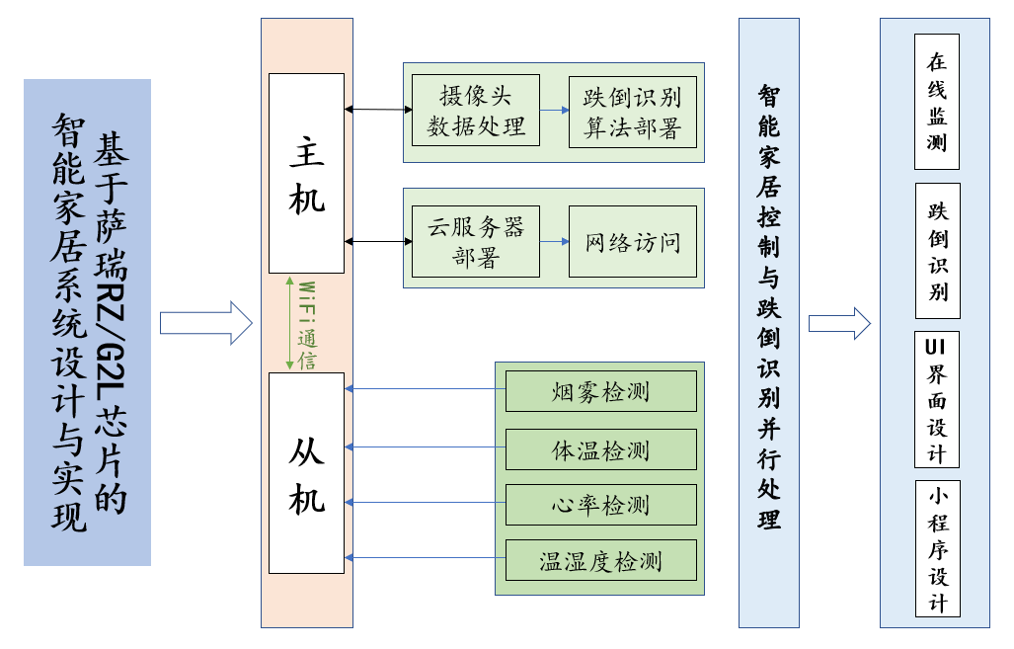
图 2 基于瑞萨RZG2L的智能家居系统设计
- 硬件开发方案

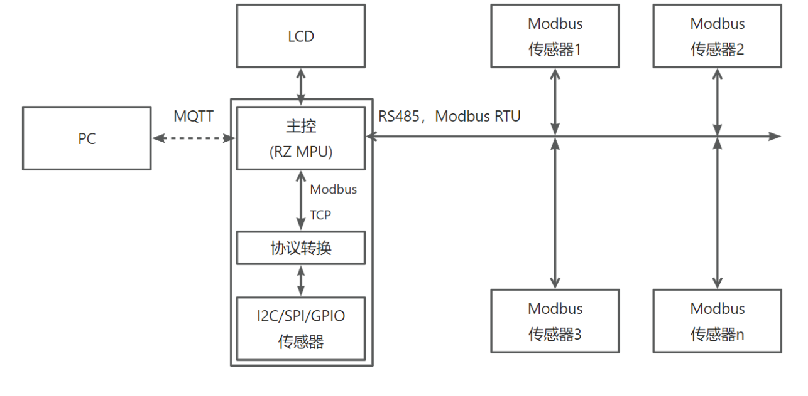
图 3 硬件开发方案
（1）完成核心板设计：
1）主控（RZ MPU）：它是核心，可以通过 RS485 接口访问传感器，也可以通过 本地的 I2C、SPI 接口访问板载传感器。
2）主控和 PC 之间：可以通过 MQTT 协议通信，使用 PC 可以远程操作传感器 （3）主控和传感器：通过 RS485 相连，使用 Modbus RTU 协议通信
（2）传感器网络搭建：I2C/SPI总线拓扑优化，硬件级时间同步（±1ms）

2. 软件方案
如下图所示：
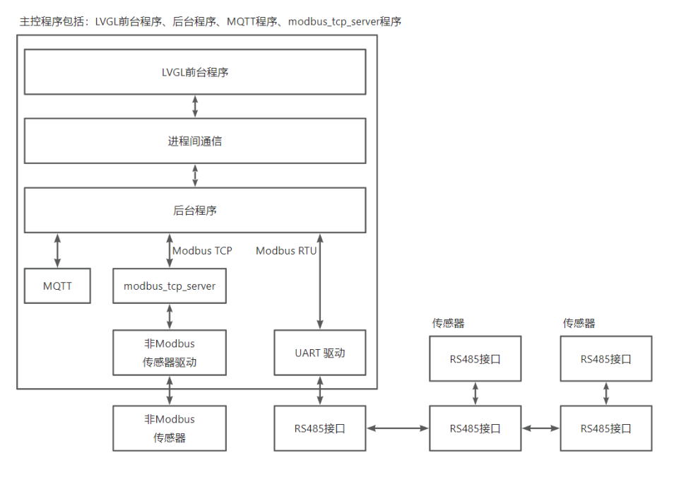
图 4 软件方案
程序总体划分为：
（1）LVGL 前台程序，后台程序。这使得 GUI 和后台程序分开， 可以很容易升级、替换 GUI 程序。
（2）LVGL 程序：显示界面，是用户和后台程序的桥梁，把用户的指令下发给后台 程序，把后台上报的数据在界面显示出来。
（3）后台程序：根据前台程序的指示去操作设备，比如起到 MQTT 程序、通知 modbus_tcp_server、通过 RS485 接口操作传感器。
（4）MQTT 程序：根据后台程序的指示发布消息，订阅消息并通知后台程序
（5）modbus_tcp_server：根据后台程序的指示操作本地传感器

3. 算法优化
（1）数据集构建：
自建了一个含有跌倒以及其对立样本的数据集（约8000张）
数据增强（旋转/遮挡/光照变化）：采用多维度增强提升模型鲁棒性
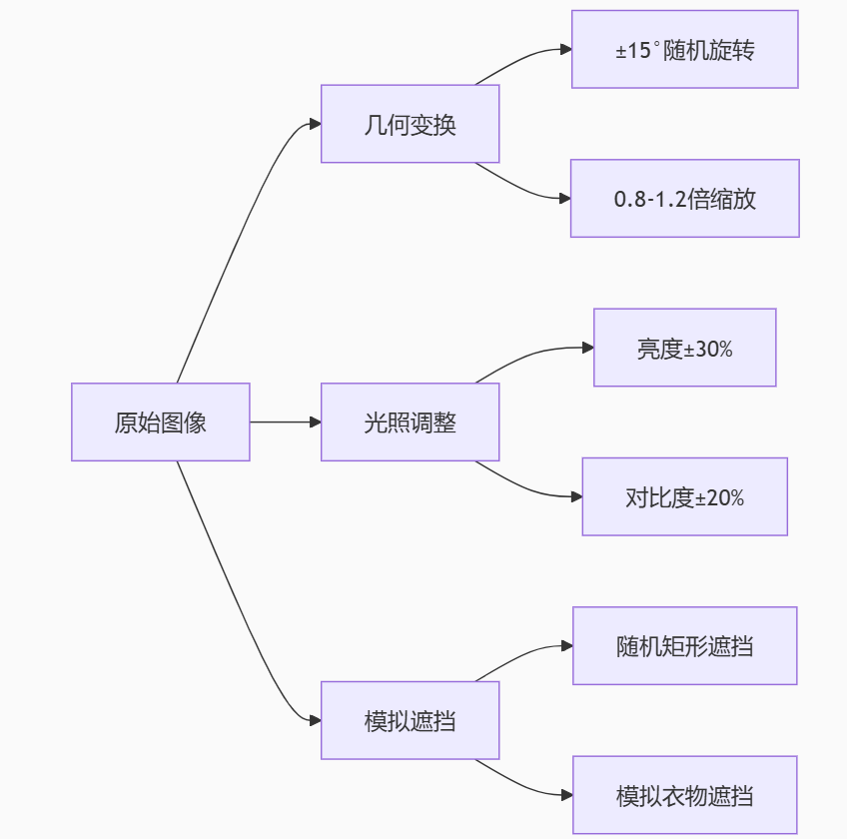
图 5 数据集构建

标注规范：
采用COCO标注格式，包含：
人体 bounding box（YOLOv5输入）
17个关键点（OpenPose格式）
场景标签（室内/室外/光照条件）

（2）模型训练：
1）迁移学习（COCO预训练权重）
本项目采用YOLOv5s模型，基于COCO数据集预训练权重（yolov5s.pt）进行迁移学习。通过两阶段微调策略：第一阶段利用COCO通用特征提取能力初始化模型参数；第二阶段在自建跌倒数据集（含8000张标注样本）上优化人体姿态检测能力。引入K-means聚类优化Anchor尺寸，并结合空间通道混合注意力模块提升关键区域识别精度。
2）训练算法改进（YOLOv5-GDDM）
2.1 核心改进思路
（1）将YOLOv5的主干网络（Backbone）中的C3模块替换为C3GC模块，通过以下方式实现轻量化与全局上下文增强：
1）深度可分离卷积替代标准卷积，减少计算量与参数量。
2）Global Context Block（GC Block）引入全局特征建模能力，提升模型对长程依赖的捕捉。
3）DropPath正则化抑制过拟合，增强鲁棒性。
4）MixUp数据增强提升模型对遮挡和噪声的适应性。
2.2. 具体实现步骤
(1) C3GC模块设计
(此处附原YOLOv5网络架构图以供参考对比，如图7)
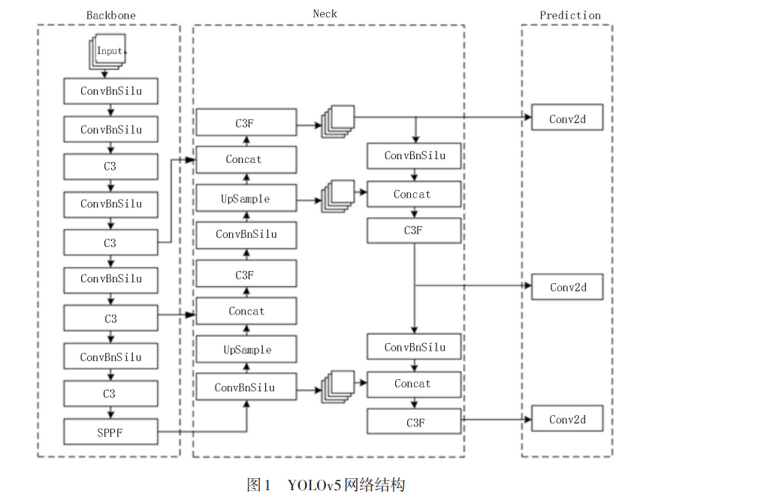
图7 YOLOv5的网络架构
1) 深度可分离卷积（Depthwise Separable Conv）
替代原C3模块中的标准卷积，分解为：
深度卷积（Depthwise Conv）：逐通道3x3卷积，组数=输入通道数[6]。
逐点卷积（Pointwise Conv）：1x1卷积调整输出通道数。
优势：参数量减少至标准卷积的1/8∼1/9，计算量降低约75%
图8为标准卷积与深度可分离卷积的对比。
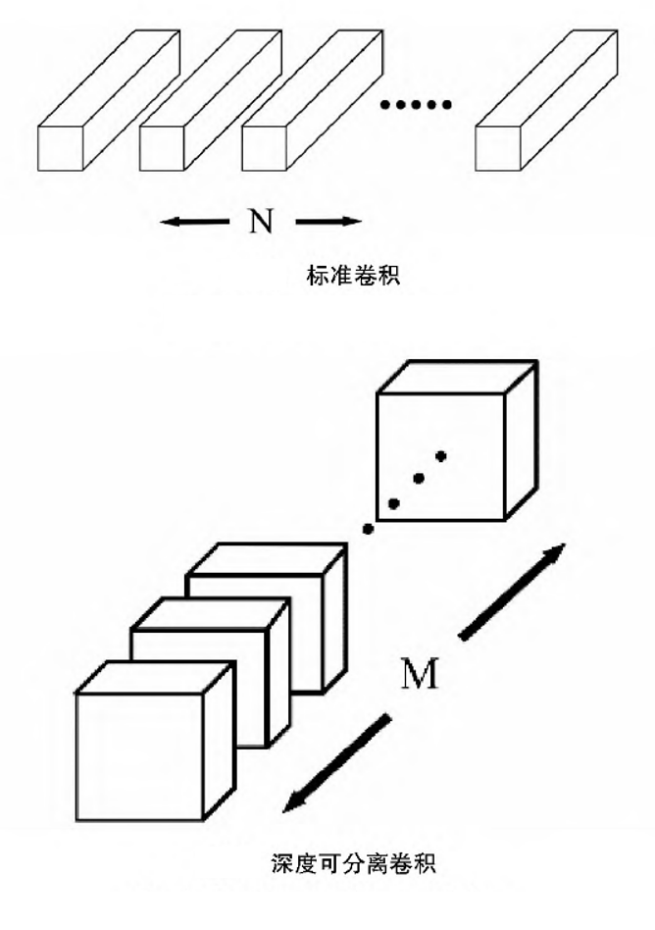
图8 对比图
2）Global Context Block（GC Block）
网络架构如图9
流程：
压缩（Squeeze）：全局平均池化（AdaptiveAvgPool2d）生成通道描述向量。
激励（Excitation）：通过两层全连接（FC）生成通道注意力权重。
加权输出：将注意力权重与原特征图逐通道相乘。
作用：增强模型对全局上下文信息的利用，避免局部噪声干扰。
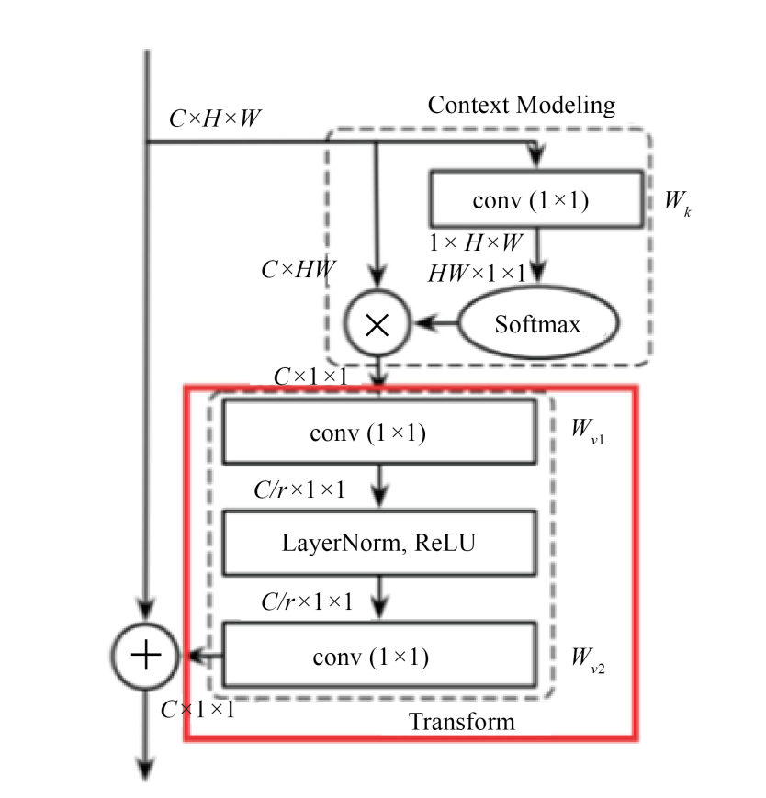
图9 GCNET网络架构
3）DropPath正则化
位置：GC Block的输出与残差连接之间。功能：训练时以概率 p（如0.2）随机丢弃子路径，模拟“随机深度”，其效果是将深度学习模型中的多分支结构的子路径随机”删除“，可以防止过拟合，提升模型表现，而且克服了网络退化问题。

3）模型压缩技术
本项目采用基于BN层γ的通道剪枝方法对YOLOv5-GDDM模型进行轻量化优化。通道剪枝利用BN层的缩放因子，将缩放因子与卷积层中的每个通道相关联。在训练期间对这些缩放因子施加稀疏正则化来自动识别不重要的通道。缩放因子（scale factor）比较小的通道（如图中橙色通道）会被认为是不重要的通道，从而被剪掉。剪枝以后，就能得到更加精简的网络模型。剪枝后可获得紧凑的模型，然后对其进行微调fine-tune以达到与正常训练网络相当的精度。
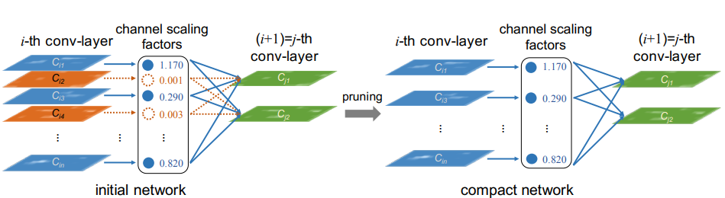
图 6 通道剪枝
剪枝步骤如下：首先对基准模型进行稀疏正则化训练，然后对scale factor小的通道进行剪枝，剪枝后微调fine-tune对剪枝后的网络进行微调。中间的稀疏化训练、通道剪枝、fine-tune这3个步骤可以进行多次循环迭代。
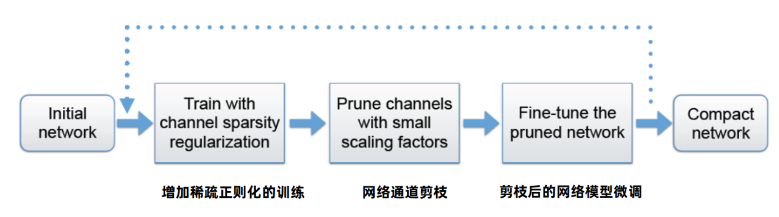
图 7 通道剪枝过程

（4）系统集成
1）嵌入式部署：
本项目采用瑞萨DRP-AI工具链（DRP-AI Translator）与DRP-AI加速器来实现YOLOv5跌倒检测模型的部署。瑞萨DRP-AI工具链支持模型转换、硬件加速和性能分析。通过瑞萨的AI SDK可以调用DRP-AI硬件加速模块，实现并行计算，提升推理速度。具体实现步骤如下；首先通过剪枝来进行模型轻量化；其次使用DRP-AI工具链进行格式转换，将ONNX模型转换为硬件专用格式；然后调用DRP-AI加速器进行硬件加速，结合多线程优化提升实时性。最后根据实际场景调整输入分辨率与量化策略，平衡速度与精度。
2）云端对接：
本系统接入阿里云IoT平台，实现远程控制，并远程收集家里天然气、烟雾、温度湿度、体温、心率、跌倒状态等信息。
开发微信小程序，建立与云平台的通信，从而获取系统的各项信息，便于远程查看和控制。
参考文献：
[1] 郭奕, 黄佳芯, 邓博奇, 刘洋成. 改进Mask R-CNN的真实环境下鱼体语义分割[J]. 农业工程学报, 2022, 38(23): 162-169. DOI: 10.11975/j.issn.1002-6819.2022.23.017
[2] 朱子恒.基于特征损失的可微量化感知训练方法研究[D].西安电子科技大学,2023.DOI:10.27389/d.cnki.gxadu.2023.001025.
[3] Liu, Z (Liu, Zhuang),et al. Learning Efficient Convolutional Networks through Network Slimming(Conference Paper)[J]. Proceedings of the IEEE International Conference on Computer Vision,2017,Vol.2017: 2755-2763.
[4] [1]王征,张科,张赫林,潘红光.深度可分离卷积神经网络miniXception对矿工情绪特征的识别[J].西安科技大学学报,2022,42(3):562-571
[5]李英,陈健,苏志海,海金金,闫镔.基于Mixup训练及多模型决策融合的腰椎间盘突出诊断[J].信息工程大学学报,2024,25(3):265-271
[6]蔡汉明,随玉腾,张镇,曾祥永.基于深度可分离卷积神经网络的农作物病害识别方法[J].安徽农业科学,2019,47(11):244-246252

3．拟解决主要问题

技术难点 | 解决方案 | 验证指标
多传感器同步 | 硬件触发+PTP协议 | 时间偏差<5ms
模型部署效率 | 层融合+NPU加速 | 推理速度≤50ms
续航瓶颈 | 动态电源管理 | 待机功耗≤10mW
误报率高 | 多模态投票机制 | 准确率≥95%

4．研究支持条件（使用仪器或设备）
实验室具有仪器设备300余件，价值1800万元，具备项目所需要的示波器、直流电源、Remi Pi开发板、高性能计算机、毫米波雷达传感器、红外传感器、温湿度传感器、摄像头等。

5．预期研究成果（研究论文、设计、专利、产品、鉴定、推广应用等）
（1）技术成果
嵌入式AI模型：体积≤8MB，推理速度≤50ms
通信系统：家庭全面覆盖，穿戴式距离覆盖≥1km，丢包率≤0.1%
（2）学术成果
高水平论文1篇（嵌入式AI方向）
发明专利1项（多模态融合算法）
（3）产品成果
可量产样机（BOM成本≤800元）
软件成果：小程序监护平台

本方案通过分阶段实施、关键技术攻关和量化指标控制，确保在12个月内完成具有实用价值的智能健康监护系统研发，为应对老龄化社会挑战提供创新解决方案。

6．项目创新之处（原始创新：重大科学发现、技术发明；集成创新：融合多种相关技术，形成新产品、新产业；引进消化吸收再创新：在引进国内外先进技术的基础上，学习、分析、借鉴，形成具有自主知识产权的新技术）
（1）嵌入式AI健康监护系统架构创新
异构多核协同架构：
首创将瑞萨RZ/G2L MPU的Cortex-A55（Linux）与Cortex-M33（RTOS）双核优势结合，通过OpenAMP框架实现：
创新点：相比传统单核方案，任务并行度提升300%，实时数据采集延迟＜ 8ms
算法：自主优化的YOLOv5s-GNNM融合模型
系统：基于Yocto系统定制版
（2）多模态感知与决策融合创新
时空对齐的多源数据融合：
开发基于PTP协议的硬件级同步系统，实现：
创新性：多传感器时间偏差<2ms，较软件同步方案精度提升10倍
动态加权决策算法：
提出场景自适应的融合权重策略：权重动态调整范围：w∈[0.2,0.7]（根据光照/遮挡条件自动调节）
（3）轻量化算法创新
创新表现：
1）在COCO-Pose测试集上，较纯YOLOv5模型：
参数量减少58%（4.8M vs 11.5M）
关键点检测AP提升2.1%（76.3 vs 74.2）
2） 渐进式量化蒸馏技术：
全精度模型训练 → 插入伪量化节点 → 分层知识蒸馏
效果：INT8量化后精度损失<0.5%（同类方案通常损失3-5%）
3）YOLOv5-GDDDM混合架构：
通过将GCNet的全局上下文建模与深度可分离卷积的轻量化特性相结合，改进后的YOLOv5网络在保持高精度的同时显著降低了计算开销，尤其适合嵌入式设备（如remipi）部署。
（4）低功耗物联网创新设计
自适应LoRaWAN协议栈
创新通信参数动态调整算法

三、项目管理（800 字以内）
1、项目人员分工
项目组成员林龙贤主要负责开发环境搭建，材料撰写与表达等工作；项目组成员韩思凝主要负责摔倒识别算法实现与优化，样机系统开发；项目组成员杨名淇主要负责传感器开发互联与结果验证等工作，项目组成员黎晓晶主要负责云平台搭建和产品部署。
2、项目研究时间安排（查阅资料 、选题、项目研究方案、开题报告、实验研究、数据统计、处理与分析、研制开发、结题、撰写研究论文和总结报告、参加结题答辩和成果推广等）
- 第一阶段（2025.06-08）
时间 | 任务 | 传感器相关工作 | 预期效果
第1-2周 | 硬件原理图设计 | - 选型：确定MAX30102（心率）、MPU6050（姿态）、MQ-2（烟雾）为核心传感器 | 原理图通过DRC检查，传感器接口误码率<0.1%
第1-2周 | 硬件原理图设计 | - 接口设计：完成I2C（MAX30102）、SPI（MPU6050）、ADC（MQ-2）电路设计 | 原理图通过DRC检查，传感器接口误码率<0.1%
第3-4周 | PCB布局与制板 | - 优化传感器供电网络（纹波<50mV） | 完成4层PCB设计，传感器信号完整性仿真达标（眼图张开度>80%）
第3-4周 | PCB布局与制板 | - 隔离高频信号（摄像头MIPI走线） | 完成4层PCB设计，传感器信号完整性仿真达标（眼图张开度>80%）
第5-6周 | 传感器驱动开发 | - 编写MAX30102驱动（I2C协议，支持动态采样率1-50Hz） | 驱动稳定性：连续72小时无丢包
第5-6周 | 传感器驱动开发 | - 实现MPU6050六轴数据DMA传输 | 驱动稳定性：连续72小时无丢包
第7-8周 | 原型机集成测试 | - 多传感器同步采集测试（PTP协议） | 原型机功能达标：
第7-8周 | 原型机集成测试 | - 验证烟雾传感器MQ-2的响应阈值（500ppm报警） | - 心率监测误差±2bpm
第7-8周 | 原型机集成测试 |  | - 姿态角测量误差<3°
里程碑 | 完成原型机搭建 | 交付物： | 验收标准：
里程碑 | 完成原型机搭建 | - 含3类传感器的硬件原型 | 传感器数据采集延迟≤15ms，功耗≤200mW（全负荷）
里程碑 | 完成原型机搭建 | - 驱动程序（Git提交记录）

- 第二阶段（2025.09-11）
时间 | 任务 | 传感器数据应用 | 预期效果
第9-10周 | 数据集构建 | - 采集8000组多模态数据（含MAX30102/MPU6050/MQ-2同步数据） | 数据集分布：
第9-10周 | 数据集构建 | - 标注跌倒/日常活动标签 | - 跌倒：4000组
第9-10周 | 数据集构建 |  | - 非跌倒：4000组
第11-12周 | 模型训练与剪枝 | - 基于MPU6050加速度+MAX30102心率特征，训练YOLOv5s-HRNet融合模型 | 模型性能：
第11-12周 | 模型训练与剪枝 | - 通道剪枝40% | - mAP@0.5 ≥90%
第11-12周 | 模型训练与剪枝 |  | - 参数量≤8M
第13-14周 | 量化部署 | - TensorRT INT8量化（校准集：1000张含传感器噪声图像） | 量化后精度损失≤1%
第13-14周 | 量化部署 | - NPU加速适配（瑞萨SDK） | 推理速度≤50ms/帧（瑞萨A55@1.2GHz）
第15-16周 | 嵌入式测试 | - 联合测试传感器数据输入与算法输出延迟 | 端到端延迟≤200ms
第15-16周 | 嵌入式测试 | - 验证烟雾报警与跌倒检测的协同触发逻辑 | 误报率≤3%
里程碑 | 核心算法达标 | 交付物： | 验收标准：
里程碑 | 核心算法达标 | - 轻量化模型（.engine格式） | 跌倒检测准确率≥95%，烟雾报警响应时间≤5s
里程碑 | 核心算法达标 | - 测试报告（包含1000次场景验证）

- 第三阶段（2025.12-2026.03）
时间 | 任务 | 传感器系统集成 | 预期效果
第17-18周 | 多传感器同步联调 | - 时间戳对齐（PTP协议校准） | 多传感器数据时间偏差≤2ms
第17-18周 | 多传感器同步联调 | - 数据冲突解决（SPI/I2C总线仲裁优化） | 总线冲突率<0.01%
第19-20周 | 通信与云端对接 | - LoRaWAN上传传感器数据（含加密） | 通信成功率≥99.9%
第19-20周 | 通信与云端对接 | - 微信小程序实时显示（心率/姿态/烟雾） | 小程序数据刷新延迟≤1s
第21-22周 | 压力测试（72h） | - 高温高湿环境测试（传感器漂移补偿） | 系统无故障运行
第21-22周 | 压力测试（72h） | - 模拟200次跌倒/100次烟雾事件 | 关键指标波动：
第21-22周 | 压力测试（72h） | -发表高水平论文 | 智能健康监测系统
第21-22周 | 压力测试（72h） | -申请专利 | 算法融合优化
第21-22周 | 压力测试（72h） | -软件成果发表 | 智能健康监测小程序

四、计划项目条件保障（800字以内）
1、经费预算及使用计划（材料费、资料费、版面费、鉴定费、专利费等）

材料费 | 材料名称 | 计量单位 | 数量 | 参考单价（元） | 总计（元）
材料费 | 瑞米派开发板 | 套 | 1 | 1000 | 1000
材料费 | 传感器模块 | 个 | 4 | 750 | 3000
材料费 | 网卡接口套件 | 套 | 6 | 250 | 1500
材料费 | 摄像头 | 个 | 2 | 1000 | 2000
材料费 | 物联网传感器 | 个 | 10 | 70 | 700
材料费 | 线缆等耗材 | 批 | 1 | 500 | 500
材料费 | 电阻电容 | 批 | 3 | 100 | 300
材料费 | 云服务器租赁 | 年 | 1 | 2000 | 2000
 | 差旅费 | 年 | 1 | 3000 | 3000
 | 劳务费 | 年 | 1 | 3000 | 3000

总材料费合计 | 17000
资料费合计 | 1000
版面费合计 | 1000
鉴定费合计 | 0
专利费合计 | 1000
总计 | 20000

2、资源保障（实验教学示范中心、科研实验室、研究所、科教实践基地、仪器设备、文献资料等）
项目组成员在王可老师指导下，在宽带通信实验室（科研）学习，已经在 Linux 嵌入 式开发、深度学习算法、物联网通信等方面有坚实的技术基础。该实验室属于深圳市现代通信与信息处理重点实验室的分室，配备超高速（40Gb/s）示波器、频谱仪等设备 336 件，总值1800 多万元；
同时项目组成员在深圳大学双创中心与瑞萨电子合作成立的“深圳大学-瑞萨电子嵌入式创新实验室”实践学习。实验室为项目组成员提供先进的嵌入式开发工具、行业级芯片技术支持及丰富的企业资源。项目组成员将利用该两个实验室的设施设备进行开发。此外，项目组将利用学院并行计算平台进行算法的训练，该平台总值 150 万，提供 512G 的 GPU
运力及 64G 的 CPU 运力。

五、指导教师意见（600字以内）
1、项目研究的选题意义

2、项目研究方案的科学性

3、项目研究方案的可行性

导师签字：
年 月 日
六、学院意见
学院领导（签字） （公章）
年 月 日

